Сетевой-проект по нравственно-патриотическому воспитанию
«Где родился там и пригодился»

Старший воспитатель
МБДОУ «Кемлянский детский сад «Радуга» комбинированного вида»
Гуревичева М.А.
Веками у русских людей существовала традиция: «Где родился, там и пригодился». Живя и работая в той деревне, в селе, в том городе, где он появился на свет, человек как бы отдавал дань уважения той земле, что вскормила и вспоила его, тем людям, которые научили его любить и беречь свою малую родину.
Дошкольный возраст – период, когда закладываются предпосылки гражданских качеств. Сила Российского государства, процветание его граждан, стабильная экономическая ситуация прежде всего зависят от творческого и интеллектуального потенциала подрастающего поколения, знания исторического прошлого, патриотических традиций нашей Родины, формирования у дошкольников чувства гордости за величие страны, уважения к старшему поколению. Идея патриотизма в России всегда порождала невиданную энергию, позволявшую решать вопросы исторической важности.
Предлагаю вашему вниманию сетевой-проект от МБДОУ «Кемлянский детский сад «Радуга» комбинированного вида» «Где родился, там и пригодился». Проект направлен на сохранение памяти о ключевом событии истории России и мировой истории — Великой Отечественной войне; призван способствовать формированию чувства патриотизма, уважения к героическому прошлому нашей Родины; учит ценить мир.
В основе нашего проекта лежит идея познакомить детей с известными историческими фактами этого периода через судьбы близкого родного человека прадеда или прабабушки.
Проект организуется на базе МБДОУ «Березовский детский сад № 35» и МБОУ «Березовская СШ» при участии информационно-методического кабинета управления образования администрации Арзамасского муниципального района и Арзамасского филиала ННГУ. Проект проходил с 5 ноября 2018 года по 23 февраля 2019 года для учеников 1 - 4 классов и старших дошкольников.
Цель проекта:
Обеспечение процесса развития познавательно – речевой сферы детей дошкольного и младшего школьного возраста в различных видах совместной деятельности через приобщение детей к истории и культуре родного края, а также развитие коммуникативных и исследовательских умений.
Задачи проекта:
- способствовать развитию познавательных процессов у детей дошкольного и младшего школьного возраста, обогащать знания о природе, обществе, культуре и традициях родного края; воспитывать нравственно-патриотические чувства.- формировать читательскую компетентность учащихся;
- работать с разными источниками информации (словарями, справочниками, в том числе и на электронных носителях);
- приобрести опыт совместной деятельности в сети, развивать информационно-коммуникационные компетентности.
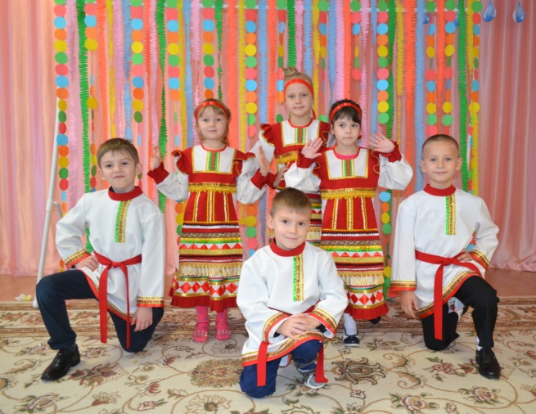
- содействовать развитию креативных качеств, повышению познавательной активности в географическом, историческом и культурном пространстве.
Команда от нашего детского сада представляли воспитанники старшей группы «Райская дуга». Руководители проекта старший воспитатель первой квалификационной категории Гуревичева М.А. и воспитатель первой квалификационной категории Слосинова Е.В.
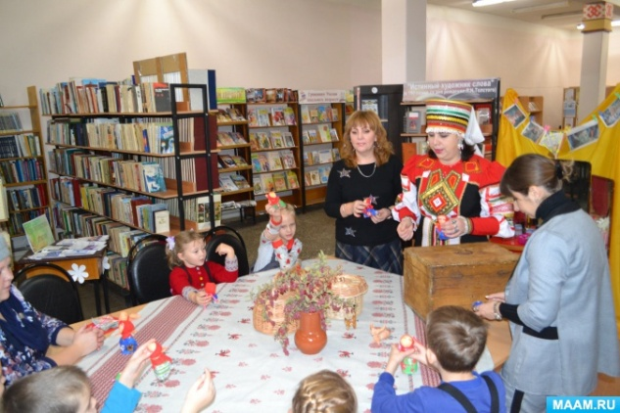
Проект был разделен на несколько этапов, каждый этап был тематическим, проект долгосрочный. Мы со своей командой на каждом этапе проекта, должны были выполнить задания по предложенным темам. Нами был создан свой персональный сайт, где мы размещали всю информацию по этапам проекта. Тема сетевого проекта «Моя мала Родина», мой родной край. Задачей было, познакомить всех участников сетевого проекта со своей Родиной, историей родного края, традициями, культурой своего народа и многое другое. Такие конкурсы развивают кругозор детей, воспитывают в них любовь к своей Родине, своему родному краю, к своей стране. Данная работа была направлена на формирование у ребенка чувства любви к Родине, воспитания у него эмоционально-положительного отношения к тем местам, где он родился и живет; развитие умения видеть и понимать красоту окружающей жизни; желание узнать больше об особенностях природы и истории родного края. Практика показывает, что краеведение имеет большое значение в воспитании патриотических чувств дошкольников, в развитии их интеллектуального и творческого потенциала, в расширении кругозора. Актуальность данного сетевого проекта в воспитательно-образовательном процессе ДОУ заключается в том, что в период обновления дошкольного образования, значительно возрастает роль народной культуры как источника развития творческого потенциала детей и взрослых, их нравственно-патриотического воспитания. В рамках сетевого проекта, совместно с родителями и педагогами, нами были организованны различные мероприятия, экскурсии, тематические вечера для детей старшей группы. Выездные экскурсии в национальный парк «Смольный», к районным памятниками Великой Отечественной Войны, в музеи народного и краеведческого творчества, в районный библиотеки.
По прошествии первого учебного полугодия намечены положительные тенденции в повышении заинтересованности родителей данной темой. Часть родителей постоянно участвует в педагогическом процессе, оказывает посильную помощь в реализации проекта, в пополнении РППС группы и участка. Хотелось бы привлечь всех родителей. Дети с интересом участвуют в проекте, предлагают свой темы для исследований, готовят небольшие доклады, стенгазеты, учат стихи, участвуют в изготовлении лэпбуков Было решено продолжать работу по данному проекту, включая подготовительную группу.
Дальнейшее развитие проекта представляется в использовании инновационных форм работы (использование метода проектов, лэпбуков), семейных развлечений, викторин, соревнований. Родители высказывают положительные отзывы о проделанной работе, отмечают заинтересованность детей, повышение их уровня самостоятельности и чувства уверенности в себе, ответственности. Коллеги отмечают ценность опыта данной работы.
На этапе подведения итогов совместной проектной деятельности нами был представлен результат на заседании методического объединения воспитателей ДОУ в рамках обобщения педагогического опыта. На родительском собрании презентуется данная проектная работа, проводится обсуждение совместной проектной деятельности. Дети и родители делятся впечатлениями, на каком этапе им было работать особенно интересно.

